《机器学习基础》实验报告

年级、专业、班级 |  |  |  |  | 姓名
实验题目 | 决策树算法实践
实验时间 | 2024/4/9 |  | 实验地点 | DS3402
实验成绩 |  |  | 实验性质 | □验证性 □设计性 □综合性
教师评价：
□算法/实验过程正确； □源程序/实验内容提交 □程序结构/实验步骤合理；
□实验结果正确； □语法、语义正确； □报告规范；
其他：
评价教师签名：
一、实验目的
掌握决策树回归算法原理。
二、实验项目内容
1.理解并描述决策树分类、回归算法原理。
2.编程实践：将决策树分类、回归算法分别应用于合适的数据集(如鸢尾花、波士顿房价预测、UCI数据集、Kaggle数据集)，要求算法至少用于两个数据集(分类2个，回归2个)。
实验平台之一：华为云，网址：https://www.huaweicloud.com/
- 实验过程或算法（源程序）
1.理论分析
决策树是一种用于分类和回归任务的非参数监督学习算法。它是一种分层树形结构，由根节点、分支、内部节点和叶节点组成。
决策树从根节点开始，根节点没有任何传入分支。然后，根节点的传出分支为内部节点（也称为决策节点）提供信息。两种节点都基于可用功能执行评估以形成同类子集，这些子集由叶节点或终端节点表示。叶节点表示数据集内所有可能的结果。
决策树学习采用“一一击破”的策略，执行贪心搜索来识别决策树内的最佳分割点。然后以自上而下的回归方式重复此拆分过程，直到所有或者大多数记录都标记为特定的类别标签。是否将所有数据点归为同类子集在很大程度上取决于决策树的复杂性。

2.决策树的类型
ID3:该算法利用信息熵与信息增益作为评估候选拆分的指标。
C4.5:该算法可以使用信息增益或增益率来评估决策树中的切分点。
CART:术语 “CART” 的全称是“分类和回归”。该算法通常利用“基尼系数”来确定要拆分的理想属性。基尼系数衡量随机选择的属性被错误分类的频率。使用该评估方法时，基尼系数越小越理想。

3.算法原理
3.1：特征选择
从训练集中选择最优特征作为根节点，使得该特征能够很好的区分不同的分类，使得被分开的子集的Label尽量纯净。评估“纯净与否”的标准，对于分类任务，可以是信息熵、基尼指数；对于回归任务，可以是MSE；
3.2：样本划分
将训练集中的样本根据该特征的取值进行划分，得到多个子集。
3.3：递归建树
对于每个子集，重复步骤 1 和 2 直到达到停止条件（如叶子节点中的样本数量达到预设值或者叶子节点中的样本属于同一类别）
3.4：优化
使用上述步骤就可以生成一个最简单的决策树，但无法解决生成过程中出现的过拟合问题，因此需要对决策树进行优化，可以选择选择剪枝作为我们的优化方案：
通过剪掉一些节点，来提升模型的泛化能力。一般来说剪枝有两种主要方法——预剪枝和后剪枝。预剪枝是在决策树生成的过程中，每次划分前先使用交叉验证的方式进行估计，如果当前的划分不能带来泛化性能上的提升，则停止划分，将该节点标记为叶子节点。后剪枝是在决策树生成的过程结束后，对整棵树进行剪枝，自下而上判断一些叶子节点剪掉以后，树的泛化性能可以增强(一般使用测试集来估计)，则进行剪枝。由于一般而言后剪枝的性能会高一点（但计算开销也大），因此我们采用后剪枝的方式。

4.算法实现
import numpy as np
from graphviz import Digraph
from sklearn.metrics import accuracy_score
class DecisionTree:
def __init__(self, problem_type='classification', criterion='gini', max_depth=None):
if problem_type not in ['classification', 'regression']:
raise ValueError("problem_type should be 'classification' or 'regression'")
if criterion not in ['gini', 'entropy', 'mse']:
raise ValueError("criterion should be 'gini', 'entropy' or 'mse'")
if problem_type == 'regression' and criterion != 'mse':
raise ValueError("CART algorithm for regression should use 'mse' criterion")
self.criterion_map = {
'gini': self._gini,
'entropy': self._entropy,
'mse': self._mse
}
self.problem_type = problem_type
self.criterion = criterion
self.max_depth = max_depth
self.tree = None
self._criterion = self.criterion_map[criterion]
def _gini(self, y):
# 计算基尼系数
_, counts = np.unique(y, return_counts=True)
probs = counts / len(y)
gini = 1 - np.sum(probs ** 2)
return gini
def _entropy(self, y):
# 计算信息熵
_, counts = np.unique(y, return_counts=True)
probs = counts / len(y)
entropy = -np.sum(probs * np.log2(probs))
return entropy
def _mse(self, y):
# 计算均方误差
mean_y = np.mean(y)
mse = np.mean((y - mean_y) ** 2)
return mse
def _split(self, X, y, feature_idx, threshold):
# 根据特征和阈值拆分数据集
left_mask = X[:, feature_idx] <= threshold
right_mask = X[:, feature_idx] > threshold
return X[left_mask], y[left_mask], X[right_mask], y[right_mask]
def _find_best_split(self, X, y):
# 寻找最佳拆分
best_feature_idx, best_threshold, best_score, best_groups = None, None, float('inf'), None
n_features = X.shape[1]
for feature_idx in range(n_features):
feature_values = set(X[:, feature_idx])
for feature_value in feature_values:
threshold = feature_value
groups = self._split(X, y, feature_idx, threshold)
X_left, y_left, X_right, y_right = groups
score = (len(y_left) * self._criterion(y_left) + len(y_right) * self._criterion(y_right)) / len(y)
if score < best_score:
best_feature_idx, best_threshold, best_score, best_groups = feature_idx, threshold, score, groups
return {'feature_idx': best_feature_idx, 'threshold': best_threshold, 'score': best_score,
'groups': best_groups}
def _terminal_node(self, y):
# y是取值的列表
if len(y) == 0:
return None
if self.problem_type == 'classification':
return np.argmax(np.bincount(y))
else: # self.problem_type == 'regression'
return np.mean(y)
def _split_node(self, node, X, y, depth):
X_left, y_left, X_right, y_right = node['groups']
del (node['groups'])
# Check if information entropy is zero
if self.max_depth is not None and depth >= self.max_depth:
node['left'], node['right'] = self._terminal_node(y_left), self._terminal_node(y_right)
return
if len(y_left) == 0 or len(y_right) == 0:
node['left'] = node['right'] = self._terminal_node(np.concatenate((y_left, y_right)))
return
entropy_left = self._entropy(y_left)
entropy_right = self._entropy(y_right)
if entropy_left == 0:
node['left'] = self._terminal_node(y_left)
else:
node['left'] = self._find_best_split(X_left, y_left)
self._split_node(node['left'], X_left, y_left, depth + 1)
if entropy_right == 0:
node['right'] = self._terminal_node(y_right)
else:
node['right'] = self._find_best_split(X_right, y_right)
self._split_node(node['right'], X_right, y_right, depth + 1)
def fit(self, X, y):
self.tree = self._find_best_split(X, y)
self._split_node(self.tree, X, y, 1)
def _predict_sample(self, node, x):
if x[node['feature_idx']] <= node['threshold']:
if isinstance(node['left'], dict):
return self._predict_sample(node['left'], x)
else:
return node['left']
else:
if isinstance(node['right'], dict):
return self._predict_sample(node['right'], x)
else:
return node['right']
def predict(self, X):
return np.array([self._predict_sample(self.tree, x) for x in X])
def _prune_node(self, node, X_test, y_test):
if isinstance(node['left'], dict):
self._prune_node(node['left'], X_test, y_test)
if isinstance(node['right'], dict):
self._prune_node(node['right'], X_test, y_test)
if not isinstance(node['left'], dict) and not isinstance(node['right'], dict):
y_pred_before_pruning = self.predict(X_test)
new_prediction = self._terminal_node(
np.concatenate((y_test[X_test[:, node['feature_idx']] <= node['threshold']],
y_test[X_test[:, node['feature_idx']] > node['threshold']])))
original_left = node['left']
original_right = node['right']
node['left'] = node['right'] = new_prediction
y_pred_after_pruning = self.predict(X_test)
if self.problem_type == 'classification':
if accuracy_score(y_test, y_pred_before_pruning) <= accuracy_score(y_test, y_pred_after_pruning):
return
else:
node['left'] = original_left
node['right'] = original_right
elif self.problem_type == 'regression':
from sklearn.metrics import mean_squared_error
if mean_squared_error(y_test, y_pred_before_pruning) >= mean_squared_error(y_test,
y_pred_after_pruning):
return
else:
node['left'] = original_left
node['right'] = original_right
def post_pruning(self, X_test, y_test):
self._prune_node(self.tree, X_test, y_test)
def print_tree(self, node=None, depth=0):
if node is None:
node = self.tree
if isinstance(node, dict):
print('{}[X{} <= {:.3f}]'.format(depth * ' ', node['feature_idx'], node['threshold']))
self.print_tree(node['left'], depth + 1)
self.print_tree(node['right'], depth + 1)
else:
print('{}[{}]'.format(depth * ' ', node))
def _visualize_tree(self, node, graph, parent=None, edge_label=None):
if not isinstance(node, dict):
node_id = str(hash(node))
graph.node(node_id, label=str(node), shape='ellipse', style='filled', fillcolor='#C0C0C0')
if parent is not None:
graph.edge(parent, node_id, label=edge_label)
return
node_id = str(hash(node['threshold']))
graph.node(node_id, label=f'X{node["feature_idx"]} <= {node["threshold"]:.3f}')
if parent is not None:
graph.edge(parent, node_id, label=edge_label)
self._visualize_tree(node['left'], graph, parent=node_id, edge_label='True')
self._visualize_tree(node['right'], graph, parent=node_id, edge_label='False')
def visualize_tree(self, path=None, view=False, name='decision_tree'):
graph = Digraph()
self._visualize_tree(self.tree, graph)
if path:
graph.render(path + name, view=False, format='png')
if view:
graph.view()
return graph

5.使用的数据集
分类用到的数据集是鸢尾花数据集与酒数据集，这两个数据集在sklearn库中可直接调用使用。
回归用到的数据集是波士顿房价数据集和糖尿病数据集，这两个数据集在sklearn库中可直接调用使用。
四、实验结果及分析

1.决策树分类效果

对于鸢尾花数据集：
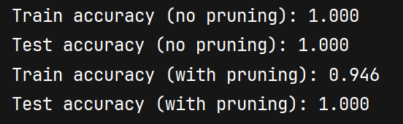
对应的决策树：
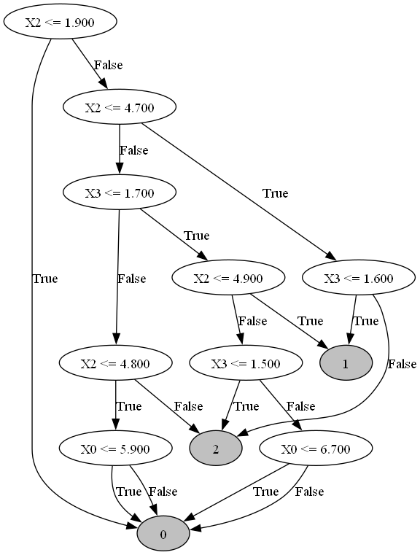

对于酒数据集：
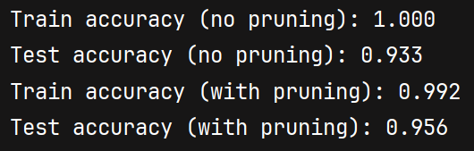
对应的决策树：
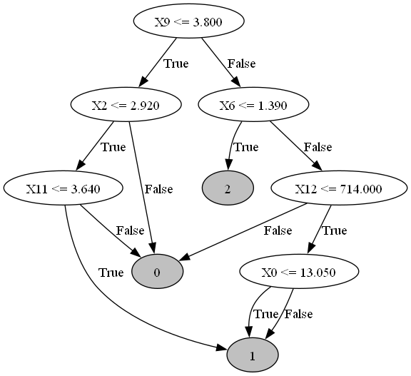

2.决策树回归效果

对于波士顿房价数据集：
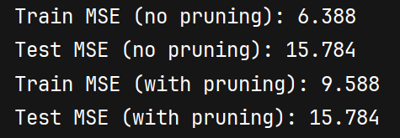
对应的决策树：（图片过大无法展示清晰，具体效果详见压缩包内图片）
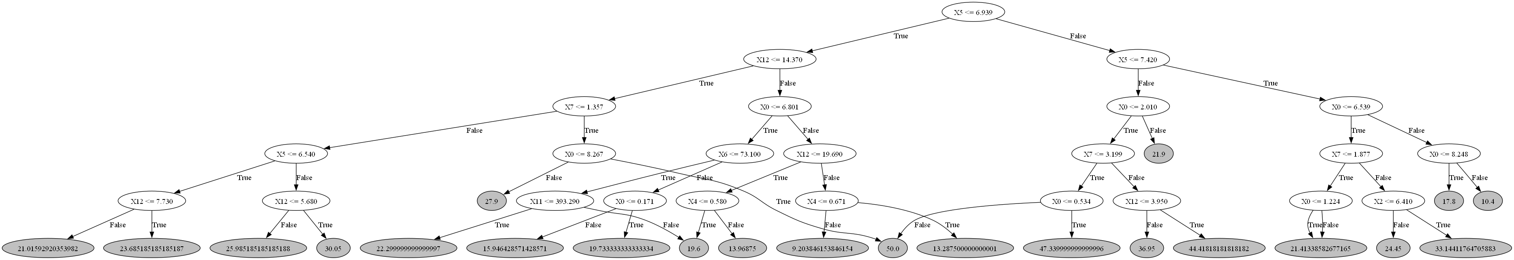

对于糖尿病数据集：
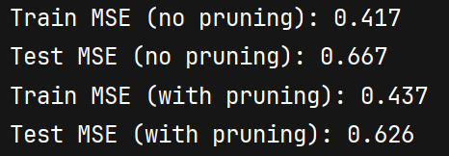
对应的决策树：（图片过大无法展示清晰，具体效果详见压缩包内图片）
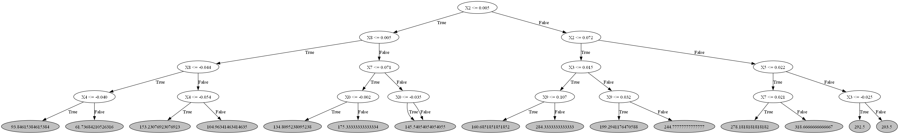

3.结果分析
从两个分类数据集的结果与两个回归数据集的结果可见，无论是分类还是回归，该决策树算法都能达到良好的效果，符合预期。

